PENDAMPINGAN DAN PELATIHAN DIGITAL MARKETING UNTUK MENINGKATKAN PENJUALAN UMKM LILY GEMBIRA KARYA DI MALANG  Fullchis Nurtjahjani¹, Umi Khabibah², Dwi Sudjanarti³, Mahmudatul Himma⁴, Yulis Nurul Aini⁵, Ahmad Fauzi⁶,  ^{1,2,3,4,5,6)}Jurusan Administrasi Niaga, Politeknik Negeri Malang  Article history  Received : diisi oleh editor  Revised : diisi oleh editor  Accepted : diisi oleh editor  *Corresponding author  Pilih penulis yang akan menjadi korespondensi author  Email : fullchis@polinema.ac.id | Abstrak  UMKM memiliki kontribusi besar terhadap perekonomian nasional, baik dari sisi penciptaan lapangan kerja maupun kontribusinya terhadap Produk Domestik Bruto (PDB). Namun, dalam menghadapi era digital, banyak UMKM yang masih mengalami kesulitan dalam mengadopsi teknologi pemasaran digital karena keterbatasan pemahaman dan keterampilan. Pengabdian kepada masyarakat ini dilatarbelakangi oleh pentingnya peningkatan kapasitas digital marketing pelaku UMKM, khususnya dalam menghadapi tantangan persaingan pasar yang semakin kompetitif. Tujuan dari kegiatan ini adalah untuk memberikan pelatihan dan pendampingan mengenai strategi pemasaran digital kepada mitra UMKM Lily Gembira Karya, sebuah usaha mikro di Kota Malang yang bergerak dalam produksi makanan ringan abon jamur tiram. Metode pelaksanaan pengabdian mencakup kegiatan ceramah, tutorial praktik, diskusi interaktif, serta evaluasi hasil pelatihan. Kegiatan dilaksanakan selama dua hari, dengan total peserta sebanyak 12 orang yang terdiri dari pemilik dan staf operasional UMKM. Fokus materi pelatihan meliputi pengenalan digital marketing, strategi media sosial, pembuatan konten promosi, serta analisis sederhana performa pemasaran digital. Hasil kegiatan menunjukkan adanya peningkatan pemahaman dan keterampilan peserta dalam menggunakan media digital, khususnya media sosial Instagram dan platform e-commerce. Peserta berhasil membuat akun bisnis, memproduksi konten promosi, serta mulai mengelola akun media sosial secara aktif dan konsisten. Kegiatan ini memberikan dampak positif dalam meningkatkan kapasitas promosi digital UMKM dan diharapkan menjadi awal dari transformasi pemasaran konvensional menuju pemasaran berbasis teknologi digital yang berkelanjutan. Diperlukan tindak lanjut berupa pelatihan lanjutan yang mencakup strategi pemasaran lanjutan dan penggunaan fitur iklan berbayar agar UMKM semakin mampu bersaing di pasar digital.  Kata Kunci: Digital Marketing, Penjualan, UMKM  Abstract  Micro, Small, and Medium Enterprises (MSMEs) play a significant role in the national economy by contributing to employment creation and Gross Domestic Product (GDP). However, in the digital era, many MSMEs struggle to adopt digital marketing technologies due to limited knowledge and technical skills. This community service initiative was motivated by the need to improve digital marketing capacity among MSME actors, particularly in facing increasingly competitive market dynamics. The objective of this activity was to provide training and mentoring on digital marketing strategies to the partner MSME, Lily Gembira Karya, a micro business located in Malang City that produces crispy mushroom floss snacks. The implementation method included lectures, practical tutorials, interactive discussions, and an evaluation session. The activity was conducted over two days with a total of 12 participants, including the business owner and operational staff. Training materials covered an introduction to digital marketing, social media strategies, promotional content creation, and basic performance analysis of digital platforms. The results indicated a significant improvement in participants' understanding and skills in utilizing digital media, particularly Instagram and e-commerce platforms. Participants successfully created business accounts, produced promotional content, and began managing their digital presence actively and consistently. This initiative had a positive impact on enhancing the MSME’s digital marketing capabilities and is expected to serve as the foundation for transitioning from conventional to sustainable digital-based marketing. Follow-up activities are recommended, including advanced training on digital advertising strategies to further strengthen the MSME's competitiveness in the digital marketplace.  Keywords: MSMEs, digital marketing, training, social media, community service
 | Copyright © 20xx Author. All rights reserved

PENDAHULUAN
Usaha Mikro, Kecil, dan Menengah (UMKM) memiliki peran strategis dalam menopang perekonomian Indonesia. Data dari Kementerian Koperasi dan UKM menunjukkan bahwa terdapat sekitar 64,2 juta unit UMKM yang menyumbang Rp8.573,89 triliun atau 61,07% dari Produk Domestik Bruto (PDB) nasional, serta menyerap 97% tenaga kerja dan 60,4% dari total investasi domestik (Kementerian Koperasi dan UKM RI, 2023; Slamet & Martono, 2022). UMKM juga dinilai mampu meningkatkan ketahanan ekonomi masyarakat, terutama dalam menghadapi krisis dan pemulihan pascapandemi (Aribowo & Daryanto, 2021; Budiarto et al., 2022). Namun demikian, sebagian besar UMKM masih menghadapi keterbatasan akses terhadap teknologi digital, termasuk dalam aspek pemasaran yang menjadi penentu keberhasilan usaha di era ekonomi digital (Dhewanto et al., 2021; Rifai & Meiliana, 2020).
Seiring berkembangnya teknologi, pemasaran digital atau digital marketing menjadi salah satu pendekatan paling efektif dalam memperluas jangkauan pasar UMKM (Chaffey & Ellis-Chadwick, 2019; Hendriadi et al., 2019). Digital marketing memungkinkan pelaku usaha untuk menjangkau konsumen tanpa batas ruang dan waktu, serta melakukan analisis secara real-time terhadap preferensi pasar(Putri & Nugroheni, 2021; Susilawati et al., 2020). Media sosial seperti Instagram, Facebook, dan WhatsApp Business menjadi alat promosi yang murah namun efektif dalam membangun relasi dengan konsumen (Rahman & Wulandari, 2021; Selviyanti et al., 2023). Kendati demikian, literasi digital pelaku UMKM masih rendah, khususnya dalam aspek pembuatan konten, pengelolaan akun bisnis, dan strategi komunikasi visual (Nugroho et al., 2023; Wardani & Anggraeni, 2022)
Berbagai studi menunjukkan bahwa pelatihan digital marketing yang aplikatif mampu mendorong peningkatan kapasitas pelaku UMKM, terutama jika dikombinasikan dengan metode pendampingan langsung (Irawan & Wahyudi, 2022; Sutopo & Yuliani, 2023). Pelatihan ini tidak hanya membantu pelaku usaha memahami konsep digital marketing, tetapi juga mendorong adopsi teknologi dalam operasional bisnis secara menyeluruh (Huda & Isnaini, 2021; Wibowo et al., 2022). Oleh karena itu, penting untuk merancang program pemberdayaan UMKM yang berorientasi pada penguatan kapasitas digital, terutama di sektor-sektor dengan potensi produk unik dan pasar yang luas (Astuti et al., 2023; Setiawan & Dewi, 2020).
UMKM Lily Gembira Karya merupakan salah satu pelaku usaha di Kota Malang yang bergerak di bidang produksi makanan ringan, khususnya abon kriuk jamur tiram dengan berbagai varian rasa. UMKM ini telah beroperasi selama kurang lebih tiga tahun dan memiliki Nomor Induk Berusaha (NIB: 5043573022306-26). Saat ini, operasional usaha masih dijalankan secara sederhana oleh pemilik dan 11 orang lainnya yang terdiri dari staf produksi, penjualan, serta anggota keluarga. Seluruh aktivitas pemasaran masih bersifat konvensional dan belum memanfaatkan media digital secara optimal. Produk yang dihasilkan memiliki daya saing karena berbahan dasar jamur tiram yang populer dan sehat, serta memiliki variasi rasa yang inovatif. Letak usaha yang berada di Kota Malang juga sangat strategis dan memiliki dukungan infrastruktur digital yang cukup baik, menjadikan UMKM ini memiliki potensi besar untuk tumbuh jika strategi pemasarannya diperkuat secara digital.
Permasalahan utama yang dihadapi mitra adalah keterbatasan pengetahuan dan keterampilan dalam menggunakan media sosial dan aplikasi digital marketing untuk mempromosikan produknya. Selama ini, pemasaran hanya dilakukan di outlet fisik dan mengandalkan pelanggan tetap di sekitar lokasi. Belum ada strategi promosi yang terencana, dan konten visual produk belum menarik secara desain maupun pesan. Maka dari itu, perumusan masalah dalam kegiatan ini meliputi: (1) bagaimana meningkatkan pemahaman dan keterampilan pelaku UMKM dalam memanfaatkan digital marketing; dan (2) bagaimana merancang pelatihan serta pendampingan yang tepat sasaran dan aplikatif bagi kebutuhan mitra.
Kegiatan pengabdian kepada masyarakat ini bertujuan untuk: (1) meningkatkan literasi digital dan pemahaman strategi pemasaran berbasis digital pada pelaku UMKM; (2) memberikan pelatihan praktis terkait pembuatan konten, pengelolaan media sosial bisnis, serta analisis performa kampanye digital; dan (3) mendampingi mitra dalam menyusun dan menerapkan strategi pemasaran digital secara konsisten sebagai bagian dari transformasi usaha menuju model bisnis yang berkelanjutan.

METODE PELAKSANAAN
Kegiatan pengabdian kepada masyarakat ini dilaksanakan di lokasi usaha UMKM Lily Gembira Karya, yang beralamat di Kota Malang, Jawa Timur. Mitra ini merupakan pelaku usaha mikro yang memproduksi makanan ringan berbahan dasar jamur tiram. Usaha ini dikelola oleh pemilik dan dibantu oleh beberapa anggota keluarga dan staf pemasaran, dengan jumlah total 12 orang. Seluruh peserta kegiatan memiliki latar belakang non-teknis dalam bidang pemasaran digital, sehingga menjadi sasaran yang relevan untuk diberikan pelatihan dan pendampingan dalam memanfaatkan media digital untuk pemasaran dan penjualan produk.
Metode yang digunakan dalam kegiatan ini adalah kombinasi antara ceramah, tutorial, diskusi interaktif, dan latihan langsung. Pemilihan metode ini didasarkan pada kebutuhan mitra yang tidak hanya memerlukan pemahaman konseptual tentang pemasaran digital, tetapi juga keterampilan praktis dalam mengoperasikan platform digital seperti media sosial dan e-commerce. Ceramah digunakan untuk menyampaikan dasar-dasar teori dan manfaat digital marketing secara umum. Sementara itu, metode tutorial dan latihan praktik digunakan untuk memastikan peserta dapat secara langsung mencoba membuat akun bisnis di platform seperti Instagram, Shopee, dan Tokopedia, serta menggunakan fitur-fitur promosi di dalamnya. Diskusi interaktif diberikan untuk menjawab pertanyaan peserta, mendalami tantangan yang dihadapi, dan mendorong kolaborasi antar peserta dalam memecahkan masalah nyata yang dihadapi dalam pemasaran digital mereka.
Tahapan pelaksanaan kegiatan dimulai dari tahap persiapan yang meliputi koordinasi dengan mitra, penyusunan modul pelatihan, dan penyiapan alat bantu seperti laptop, koneksi internet, serta akun media sosial dummy untuk simulasi. Tahap pelaksanaan inti dilakukan selama dua hari, dengan total durasi pelatihan delapan jam, yang dibagi menjadi sesi materi teori, praktik langsung, dan diskusi. Tahap terakhir adalah evaluasi kegiatan, yang dilaksanakan dengan melakukan observasi terhadap keterampilan peserta pasca pelatihan, serta penyebaran kuesioner kepuasan dan pemahaman peserta untuk mengukur peningkatan kapabilitas mereka.
Teknik pengumpulan data dalam evaluasi kegiatan ini dilakukan melalui observasi langsung saat praktik berlangsung, pre-test dan post-test untuk mengukur pemahaman konsep digital marketing, serta kuesioner evaluatif yang mencakup aspek pemahaman materi, kemampuan praktik, dan kepuasan terhadap metode pelatihan. Selain itu, dilakukan pula dokumentasi hasil-hasil praktik peserta seperti akun media sosial yang berhasil dibuat, konten promosi yang diposting, serta keterlibatan peserta selama sesi diskusi.
Sumber daya yang digunakan dalam kegiatan ini meliputi tenaga pengajar dan pendamping dari tim pengabdian Politeknik Negeri Malang, peralatan digital seperti laptop dan proyektor, koneksi internet, serta dukungan dana dari program pengabdian internal institusi. Modul pelatihan dan materi digital disiapkan secara mandiri oleh tim pengabdian berdasarkan hasil kajian literatur dan praktik terbaik di bidang digital marketing UMKM.
Analisis hasil kegiatan dilakukan dengan membandingkan hasil pre-test dan post-test untuk melihat peningkatan pengetahuan, serta menilai keaktifan peserta dalam praktik langsung. Keberhasilan kegiatan diukur berdasarkan beberapa indikator, yaitu (1) meningkatnya pemahaman peserta terhadap digital marketing, (2) kemampuan peserta membuat dan mengelola akun bisnis di Instagram, Shopee, dan platform digital lainnya, serta (3) peningkatan minat dan antusiasme peserta dalam menerapkan strategi pemasaran digital. Evaluasi ini menjadi acuan bagi pengembangan program pendampingan lanjutan yang lebih intensif dan berkelanjutan.
.

HASIL PEMBAHASAN
Kegiatan pengabdian kepada masyarakat yang dilakukan di UMKM Lily Gembira Karya bertujuan untuk meningkatkan kapasitas digital marketing pelaku usaha melalui pendekatan ceramah, tutorial, diskusi, dan praktik langsung. UMKM ini berlokasi di Kota Malang dan bergerak di bidang produksi makanan ringan berbasis jamur tiram, yaitu MyLily Snack Abon Kriuk dengan beragam varian rasa. Kegiatan ini menyasar 12 orang peserta, yang terdiri atas pemilik usaha, staf bagian pemasaran, dan anggota keluarga yang aktif membantu operasional. Mayoritas peserta belum memiliki latar belakang pemasaran digital sehingga kegiatan ini dirancang secara aplikatif dan bertahap agar sesuai dengan kemampuan mereka.
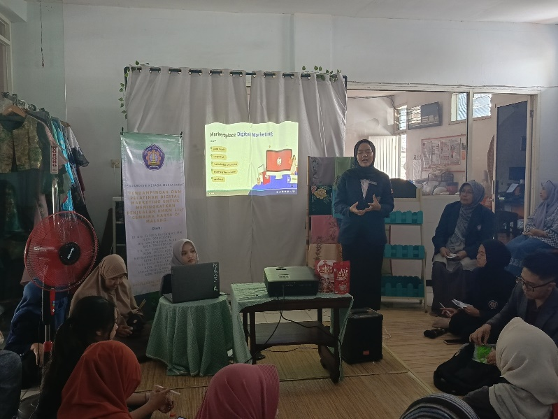
Gambar 1. Pemaparan Materi

Pelaksanaan kegiatan dilakukan selama dua hari, masing-masing dengan durasi empat jam. Hari pertama difokuskan pada pemaparan konsep digital marketing dan pengenalan platform digital yang umum digunakan oleh UMKM seperti Instagram dan Facebook. Kegiatan dilakukan dalam bentuk ceramah interaktif dan demonstrasi langsung. Hari kedua difokuskan pada praktik pembuatan akun bisnis, penyesuaian profil usaha, dan pembuatan konten promosi yang menarik. Selain itu, peserta dikenalkan dengan fitur analisis sederhana menggunakan insight pada Instagram dan Facebook agar mampu menilai efektivitas promosi yang dilakukan.
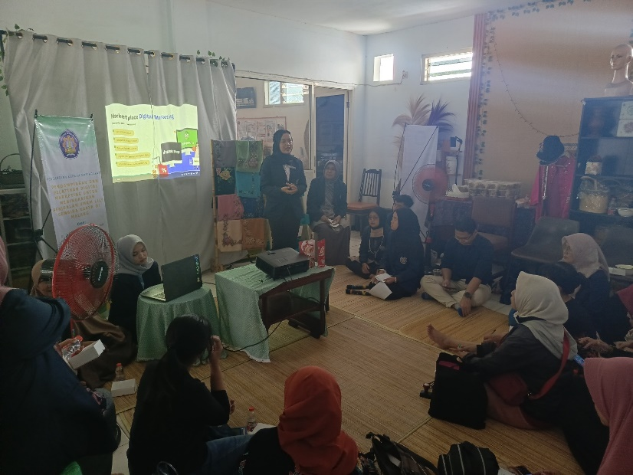
Gambar 2. Sesi Diskusi
Untuk mengevaluasi pencapaian tujuan, digunakan beberapa indikator keberhasilan, antara lain:
- Peningkatan pemahaman konsep digital marketing diukur melalui pre-test dan post-test sederhana. Hasilnya menunjukkan bahwa seluruh peserta mengalami peningkatan skor pemahaman secara signifikan.
- Kemampuan teknis dalam menggunakan media sosial dibuktikan dengan terbentuknya akun Instagram bisnis milik UMKM yang aktif digunakan secara konsisten untuk promosi, lengkap dengan desain konten dan narasi promosi yang telah disesuaikan dengan karakter produk.
- Partisipasi aktif dalam diskusi dan praktik, yang mengindikasikan bahwa materi yang disampaikan relevan dengan kebutuhan mitra.

Berikut ini merupakan sajian indicator keberhasilan pelatihan digital marketin
No. | Indikator Keberhasilan | Deskripsi Capaian | Status
1 | Peningkatan pemahaman konsep digital marketing | Seluruh peserta menunjukkan peningkatan nilai post-test dibandingkan pre-test terkait pemahaman konsep pemasaran digital. | Tercapai
2 | Kemampuan teknis pembuatan akun bisnis dan konten promosi | Peserta berhasil membuat akun Instagram bisnis dan mulai mengunggah konten promosi dengan desain mandiri. | Tercapai
3 | Konsistensi penggunaan media sosial untuk promosi produk | Setelah pelatihan, UMKM aktif melakukan promosi melalui Instagram minimal 3 kali seminggu selama dua minggu pasca pelatihan. | Tercapai
4 | Keterlibatan aktif peserta dalam sesi pelatihan | Peserta menunjukkan antusiasme tinggi selama diskusi dan praktik, serta aktif bertanya dan berdiskusi terkait permasalahan pemasaran digital yang dihadapi. | Tercapai
5 | Produksi konten promosi digital sesuai karakteristik produk | Konten yang dibuat menampilkan keunggulan produk (rasa, bahan baku, kemasan) dan menggunakan bahasa promosi yang sesuai target pasar. | Tercapai
6 | Penerapan insight dan analisis performa digital sederhana | Peserta diperkenalkan dengan fitur insight Instagram dan mulai memahami metrik dasar (reach, likes, engagement). | Sebagian Tercapai
7 | Replikasi dan rencana lanjutan dari peserta | Mitra menunjukkan minat untuk meneruskan promosi secara mandiri, namun belum semua peserta memahami strategi lanjutan seperti penggunaan iklan berbayar. | Sebagian Tercapai

Adapun keunggulan dari kegiatan ini adalah pendekatan pelatihan yang bersifat langsung dan personal, sehingga peserta dapat langsung mempraktikkan materi yang diperoleh dan mendapatkan umpan balik secara real-time. Materi pelatihan juga disesuaikan dengan karakteristik produk dan sumber daya mitra, yang membuat hasilnya lebih terfokus dan kontekstual.
Namun demikian, kegiatan ini juga memiliki beberapa kelemahan. Pertama, durasi pelaksanaan yang terbatas membuat pendalaman materi masih belum optimal, terutama untuk topik-topik lanjutan seperti penggunaan ads berbayar atau integrasi dengan platform marketplace lain seperti Shopee dan TikTok. Kedua, keterbatasan alat digital di lokasi mitra (seperti koneksi internet tidak stabil dan ketersediaan gawai yang terbatas) menjadi tantangan dalam kelancaran pelatihan. Meskipun demikian, peserta menunjukkan kemauan belajar yang tinggi dan mengusulkan adanya pelatihan lanjutan secara berkala.
Tingkat kesulitan pelaksanaan kegiatan tergolong sedang, mengingat sebagian besar peserta belum familiar dengan teknologi digital namun sangat antusias untuk belajar. Luaran kegiatan berupa akun media sosial bisnis aktif dan konten promosi yang dirancang secara mandiri oleh peserta merupakan capaian awal yang potensial untuk dikembangkan lebih lanjut. Peluang pengembangan ke depan terbuka luas, terutama dengan optimalisasi penjualan melalui marketplace dan integrasi antara media sosial dan platform e-commerce.
Secara keseluruhan, kegiatan pengabdian ini dinilai berhasil mencapai tujuan yang ditetapkan. Mitra menunjukkan peningkatan signifikan dalam kemampuan pemasaran digital, dan terdapat komitmen untuk melanjutkan penerapan materi pelatihan secara konsisten dalam operasional usaha sehari-hari.

KESIMPULAN
Kegiatan pengabdian kepada masyarakat berupa pendampingan dan pelatihan digital marketing di UMKM Lily Gembira Karya di Kota Malang telah berhasil mencapai tujuannya dalam meningkatkan literasi dan keterampilan pemasaran digital para pelaku usaha. Peserta yang sebelumnya memiliki keterbatasan pengetahuan dan pengalaman dalam hal pemasaran digital, menunjukkan perkembangan signifikan dalam hal pemahaman konsep, kemampuan teknis pembuatan konten, serta pemanfaatan media sosial sebagai alat promosi yang efektif. Metode pelatihan yang terdiri dari ceramah, tutorial, dan diskusi interaktif terbukti mampu membangun kepercayaan diri peserta dan mendorong keterlibatan aktif mereka dalam proses pembelajaran serta penerapan langsung. Akun media sosial bisnis berhasil dibuat dan mulai digunakan secara konsisten, menandai tercapainya salah satu indikator keberhasilan kegiatan ini.
Namun demikian, pelaksanaan kegiatan juga menghadapi beberapa hambatan, seperti keterbatasan durasi pelatihan yang menyebabkan materi tidak bisa dikupas secara mendalam, serta kendala teknis seperti akses internet dan perangkat digital yang kurang memadai. Selain itu, peserta masih memerlukan pendampingan berkelanjutan untuk memantapkan strategi konten dan promosi, serta memperluas cakupan ke platform digital lainnya, seperti marketplace dan fitur periklanan berbayar. Hambatan-hambatan ini menjadi catatan penting sekaligus peluang untuk merancang kegiatan lanjutan yang lebih komprehensif.
Untuk itu, disarankan agar kegiatan pendampingan ini tidak berhenti pada pelatihan dasar, tetapi dilanjutkan dalam bentuk program berkelanjutan yang mencakup optimalisasi penjualan melalui marketplace seperti Shopee dan Tokopedia, pemanfaatan fitur iklan digital, serta pelatihan analisis performa konten berbasis data. UMKM Lily Gembira Karya juga disarankan untuk menjaga konsistensi promosi di media sosial, aktif mengikuti perkembangan tren digital, serta membangun identitas merek (brand identity) yang kuat agar mampu bersaing di pasar yang lebih luas dan beragam. Keberhasilan awal dalam pengembangan pemasaran digital ini merupakan fondasi penting untuk pertumbuhan usaha yang berkelanjutan, dan dapat dijadikan model bagi pemberdayaan UMKM serupa di wilayah lainnya.
UCAPAN TERIMA KASIH
Penulis menyampaikan terima kasih kepada Politeknik Negeri Malang atas dukungan dan pendanaan kegiatan Pengabdian kepada Masyarakat ini melalui skema hibah internal tahun anggaran 2025. Bantuan dana dan fasilitas yang diberikan sangat membantu kelancaran pelaksanaan kegiatan pelatihan dan pendampingan digital marketing bagi UMKM Lily Gembira Karya. Penulis juga mengucapkan terima kasih kepada seluruh pihak yang telah berpartisipasi, khususnya mitra UMKM yang telah bekerja sama secara aktif selama proses pelaksanaan kegiatan.
DAFTAR PUSTAKA
Aribowo, F., & Daryanto, A. (2021). Strategi pemulihan ekonomi nasional melalui pemberdayaan UMKM pasca pandemi. Jurnal Ekonomi Dan Pembangunan, 29(1), 45–54. https://doi.org/10.24815/jep.v29i1.12345
Astuti, R. Y., Handayani, P. W., & Wibowo, A. (2023). Pemanfaatan teknologi digital dalam meningkatkan daya saing UMKM. Jurnal Teknologi Informasi Dan Bisnis, 10(1), 33–40.
Budiarto, R., Lestari, S., & Ramadhan, T. (2022). Peran UMKM dalam pemulihan ekonomi nasional pasca pandemi. Jurnal Ekonomi Dan Bisnis Terapan, 10(1), 33–40. https://doi.org/10.31289/jebt.v10i1.56789
Chaffey, D., & Ellis-Chadwick, F. (2019). Digital marketing (7th ed.). Pearson Education.
Dhewanto, W., Herliana, S., & Wahyuningtyas, R. (2021). Inovasi model bisnis digital bagi UMKM. Jurnal Teknologi Dan Manajemen, 19(2), 123–134.
Hendriadi, A., Putri, R. D., & Susanti, E. (2019). Strategi digital marketing untuk UMKM berbasis media sosial. Jurnal Teknologi Dan Sistem Informasi, 7(1), 23–30.
Huda, M., & Isnaini, R. (2021). Pelatihan digital marketing sebagai upaya peningkatan daya saing UMKM. Jurnal Abdimas Inspiratif, 4(2), 112–120.
Irawan, B., & Wahyudi, T. (2022). Efektivitas pelatihan dan pendampingan digital marketing dalam peningkatan kapasitas pemasaran UMKM. Jurnal Pengabdian Kepada Masyarakat, 6(3), 251–259.
Kementerian Koperasi dan UKM RI. (2023). Data UMKM Tahun 2023.
Nugroho, A., Widiastuti, E., & Septiani, M. (2023). Tantangan literasi digital dalam pengembangan UMKM. Jurnal Inovasi Dan Transformasi Digital, 5(1), 80–88.
Putri, V. Y., & Nugroheni, R. A. (2021). Peran digital marketing dalam memperluas jangkauan pasar UMKM di era industri 4.0. Jurnal Bisnis Digital, 2(2), 77–86.
Rahman, F., & Wulandari, T. (2021). Pemanfaatan media sosial sebagai sarana promosi dan branding UMKM. Jurnal Komunikasi Dan Bisnis, 5(1), 55–63.
Rifai, M., & Meiliana. (2020). Hambatan adopsi teknologi digital oleh UMKM di Indonesia. Jurnal Ekonomi Dan Teknologi, 15(2), 103–112.
Selviyanti, R., Sari, P., & Aditya, R. (2023). Pemberdayaan UMKM melalui optimalisasi pemasaran digital berbasis media sosial. Jurnal Ekonomi Kreatif Dan Digital, 6(1), 99–106.
Setiawan, D., & Dewi, A. P. (2020). Strategi penguatan kapasitas digital UMKM berbasis potensi lokal. Jurnal Pemberdayaan Ekonomi, 3(2), 133–142.
Slamet, S., & Martono, B. (2022). Kontribusi UMKM terhadap pembangunan ekonomi nasional. Jurnal Ekonomi Makro Indonesia, 7(1), 17–24.
Susilawati, H., Anggraeni, L., & Febriani, A. (2020). Strategi digital marketing bagi UMKM berbasis media sosial. Jurnal Pemasaran Dan Inovasi, 3(1), 90–100.
Sutopo, R., & Yuliani, T. (2023). Transformasi digital UMKM melalui pelatihan terpadu berbasis komunitas. Jurnal Transformasi Ekonomi Dan Sosial, 4(2), 145–152.
Wardani, D. A., & Anggraeni, S. (2022). Literasi komunikasi visual dalam promosi digital UMKM. Jurnal Desain Komunikasi Visual, 5(1), 42–50.
Wibowo, H., Santosa, B., & Sari, N. (2022). Pelatihan digital marketing sebagai strategi peningkatan daya saing UMKM. Jurnal Pemberdayaan Dan Inovasi Bisnis, 4(3), 175–184.

